**МИНИСТЕРСТВО НАУКИ И ВЫСШЕГО ОБРАЗОВАНИЯ   
РОССИЙСКОЙ ФЕДЕРАЦИИ**

ФЕДЕРАЛЬНОЕ ГОСУДАРСТВЕННОЕ БЮДЖЕТНОЕ ОБРАЗОВАТЕЛЬНОЕ УЧРЕЖДЕНИЕ ВЫСШЕГО ОБРАЗОВАНИЯ

**«БЕЛГОРОДСКИЙ ГОСУДАРСТВЕННЫЙ**

**ТЕХНОЛОГИЧЕСКИЙ УНИВЕРСИТЕТ им. В. Г. ШУХОВА»**

**(БГТУ им. В.Г. Шухова)**



ИНСТИТУТ ИНФОРМАЦИОННЫХ ТЕХНОЛОГИЙ И УПРАВЛЯЮЩИХ СИСТЕМ

**Лабораторная работа №1**

по дисциплине: Компьютерная графика

тема: «Растровые алгоритмы»

Выполнил: ст. группы ПВ-233

Мовчан Антон Юрьевич

Проверили:

ст. пр. Осипов Олег Васильевич

Белгород 2025 г.

**Лабораторная работа №1**

**Вариант 8**

Цель работы: изучение алгоритмов Брезенхейма растеризации графических примитивов: отрезков, окружностей.

**Порядок выполнения работы**

1. Изучить целочисленные алгоритмы Брезенхейма для растеризации

окружности и линии.

2. Разработать алгоритм и составить программу для построения на

экране изображения в соответствии с номером варианта (по журналу

старосты). В качестве исходных данных взять указанные в таблице

№1.

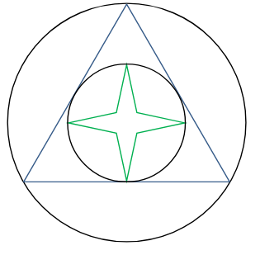

**Задание:** Реализовать вращение 4-конечной звезды против часовой стрелки.

**Решение:** ПустьW — ширина экрана, H — высота экрана. Размер рисунка a равен 7/8min(W,H). Разделим значение a пополам, тогда радиус окружности R — a / √2. Длина стороны вписанного треугольника a_t — 3 * R / √3. Радиус вписанной в треугольник окружности r_t — R / 2. Также введем центр экрана C — (W / 2, H / 2).   
Вектора определяющие точки треугольника будут равны:

A = (C.x - a_t / 2, C.y + r_t)

B = (C.x, C.y - R)

C = (C.x + a_t / 2, C.y + r_t)

Для рисования звезды сделает отступ от центра, тогда r_s — r_t / 5.  
Вектора определяющие точки звезды будут равны:  
A = (C.x - r_t, C.y)

A1 = (C.x — r_s, C.y + r_s)

B = (C.x, C.y + r_t)

B1 = (C.x + r_s, C.y + r_s)

C = (C.x + r_t, C.y)

C1 = (C.x + r_s, C.y — r_s)

D = (C.x, C.y — r_t)

D1 = (C.x — r_s, C.y — r_s)

Для поворота звезды вокруг точки С нужно выполнить преобразование:  
x` = (x — C.x) * cos(angle) — (y — C.y) * sin(angle) + C.x

y` = (x — C.x) * sin(angle) + (y — C.y) * cos(angle) + C.y

Для рисования двух окружностей, треугольника и звезды с использованием приведенных формул представлен текст на языке С++:

**Painter.h**

**Frame.h**

**Рендер при низкой детализации:**

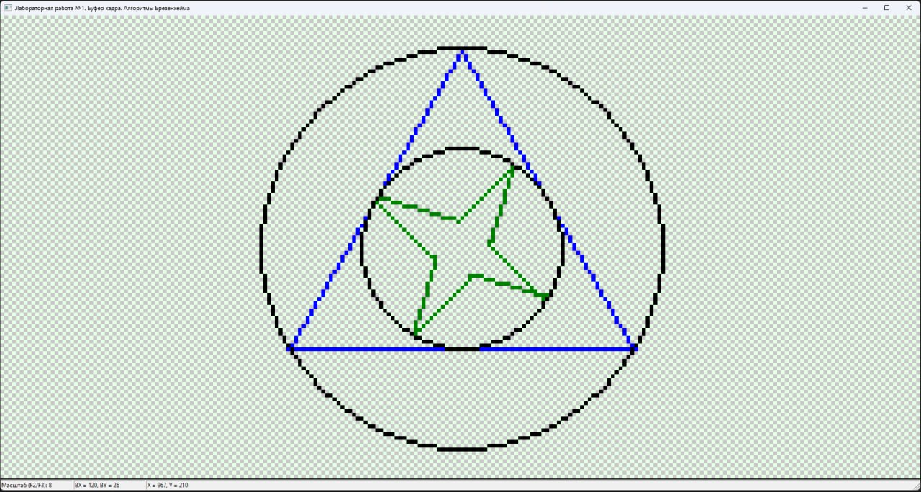 **Рендер при высокой детализации:**

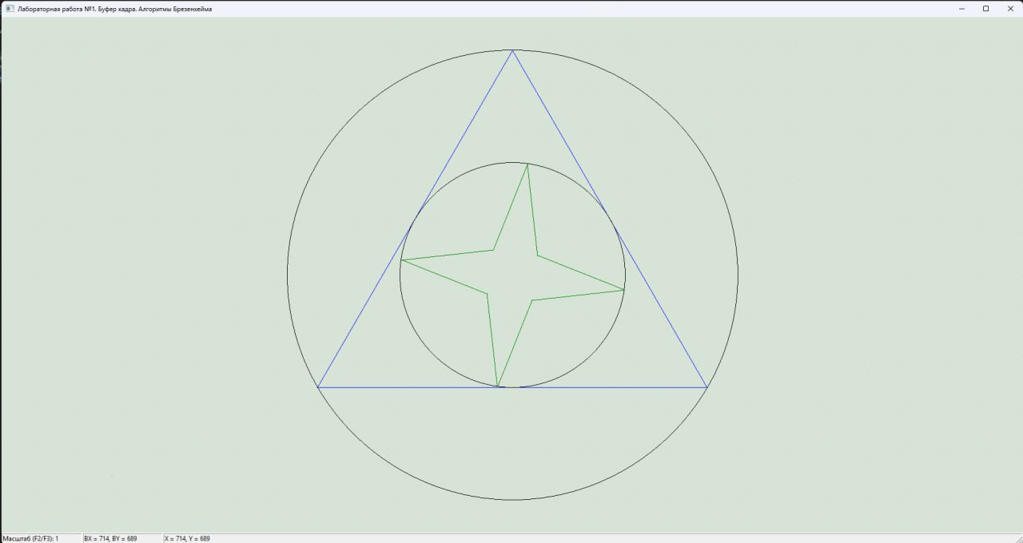

**Вывод:** В ходе выполнения лабораторной работы были изучены алгоритмы Брезенхейма растеризации графических примитивов: отрезков, окружностей.